Занятие в рамках работы раздела «Секреты старого сундучка»
мини-музея ДОУ
«Крупеничка и Богач»

Подготовил:
учитель-логопед
Лушняк С.А.

Цель: приобщать детей к народной культуре через творчество.

Задачи:
1. Познакомить детей куклами – оберегами «Крупеника» и «Богач».
2. Развивать у детей речевые навыки
3. Совершенствовать мелкую моторику (скручивание, заматывание, завязывание узлов).
4. Дать возможность ребёнку ощутить удовольствие и гордость от результата своего труда.
5. Воспитывать ценностное отношение к истории народа
6. Развивать у детей творческие способности, воображение и индивидуальное самовыражение при выполнении работы

Предварительная работа:
- Чтение К. Паустовский «Теплый хлеб» К. Ушинский «Хлеб» русских народных сказок «Крупеничка», «Легкий хлеб», «Бобовое зёрнышко»;
- заучивание детьми пословицы и поговорки о хлебе и труде;
- закрепление названия круп (рис, перловка, гречиха, пшено, овес, горох)
- экологическая акция «Принеси старый лоскуток»

Словарная работа скрутка, повойник, кушак, тесьма, зипун, шаль, душегрея, завеса
Оборудование: Крупы, готовые мешочки, цветная ткань, нитки, тесьма, кукла оберег «Крупеничка» (Образец)

Ход:
Педагог: «Собрались все дети в круг. Я твой друг и ты мой друг. Дружно за руки возьмёмся. И друг другу улыбнёмся».
Какое у Вас настроение? (ответы детей)

1.Беседа
Педагог: у нас в гостях кукла-оберег Крупеничка (показывает заранее изготовленную куклу, дети рассматривают)
Сегодня мы будем рукодельничать мастерить своими руками вот такую куколку.
Как вы думаете почему её так называли «Крупеничка»? Ответы детей
Педагог: Эта кукла имеет несколько названий: Зернушка, Зерновушка, Крупеничка, Горошинка. И может выглядеть немного по-разному, в зависимости от местности, где её делают. Но основа у всех общая - внутри куклы зерно.
Народная кукла Крупеничка появилась на Руси вместе со сказкой, которая и поведала нам о волшебную историю возникновения гречихи.
В сказке рассказывается о том, как у одного князя была дочь, которую по прихоти отца нарекли Крупеничкой. Выросла девочка красавицей, умной и работящей. Но напали на княжество татары, схватили Крупеничку и угнали, в полон, в подарок хану. Отвергла Крупеничка притязания хана на женитьбу. Чтобы сломить гордую красавицу, загрузил хан её непосильной работой. От зари до зари трудилась Крупеничка в поле. Однажды мимо проходила убогая богомолка, возвращаясь из далеких святых мест. Пожалела она Крупеничку, обратила в гречишное семечко и спрятала в кисет. Так и принесла ее в кисете к родному дому. А чтобы татарский хан не смог разыскать Крупеничку, схоронила ее в землю. И проросла Крупеничка в прекрасный гречишный кустик, давший обильный урожай. Так и появилась на Руси гречиха.
Педагог: Дети, каким был хан? Какая «Крупеничка»?
Традиционно скрытый под подолом Крупенички мешочек для зерна наполняли гречневой крупой. Но разрешается пользоваться и другими зерновыми культурами. Каждая из круп имеет свое значение для Зерновушки:
Педагог: В старину считали, что гречка означает достаток на столе, изобилие в доме; овес помогает поддерживать силы, укрепляет здоровье; перловка символизирует сытость; пшено - на силу, рис – богатство.
Дети рассматривают крупы, называют блюда из них.

Педагог:
Крупеничка - оберег сытости, достатка.
Наполнялась сплошь зерном, гречкой, для задатка.
От кормилицы Земли силы приходили.
Под иконами в углу бережно хранили.
Кукла Крупеничка – одна из самых любимых кукол наших предков и надежный оберег для каждого дома, ее ставили в красный угол. Она притягивала энергию достатка, служила хранилищем для самого лучшего зерна, собранного в этом году. Раньше женщины даже специально подготавливали материал, в котором будет храниться крупа. Сначала ткань кипятили в воде с большим содержанием соли, а потом тщательно сушили. Это было обязательным для того, чтобы спасти крупу от появления в ней различных жучков. На следующий год горстку зерна из Зерновушки доставали и засевали опять. а наряды приводили в порядок и берегли до осени. А после сбора урожая хранительницу снова наполняли зерном, одевали и ставили на видное место.
Вместе с Крупеничкой позднее стали делать Богача, который так же, как и Крупеничка заботился о благополучии и достатке в доме.
Таких куколок дарят с пожеланиями добра, богатства, достатка в доме

Физкультминутка «Встали куклы в хоровод…»
Таких куколок дарят с пожеланиями добра, богатства, достатка в доме

2. Мастер-класс:
Педагог: А теперь давайте отправимся в мастерскую к мастерице и своими руками изготовим куколок.
Мастерица приветствует детей и приглашает за стол.
Девочки изготавливают «Крупенику», а мальчики «Богача» (подобная кукла-только в образе мужчины)

1. Основой куклы является мешочек с крупой. (дети получают готовые мешочки)
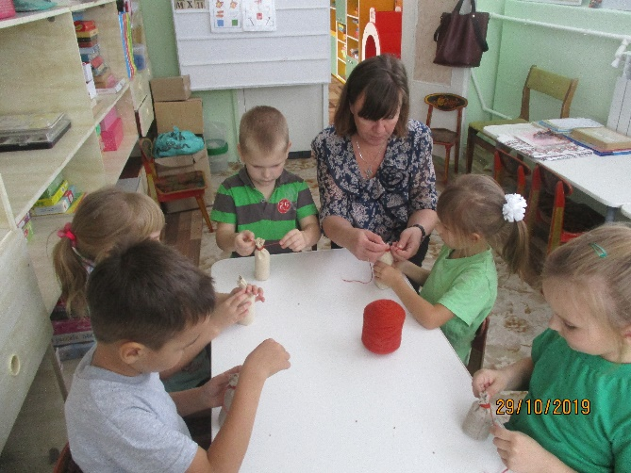
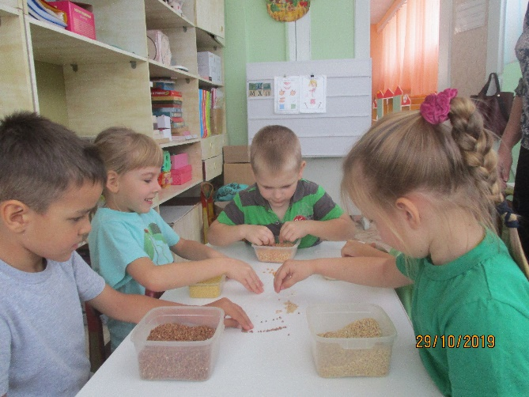
2. На дно мешочка положим монетку и наполним его любой крупой, можно смешать несколько круп.
3. Сверху завяжите мешочек ниткой.
4. Начинаем одевать нашу куклу. Сначала сделаем нижнюю рубашку из кружева или шитья.
5. Далее вторая рубашка. Она перевязывается поверх нижней рубашки, не смыкаясь посередине. Тоже перевяжем ее ниткой.
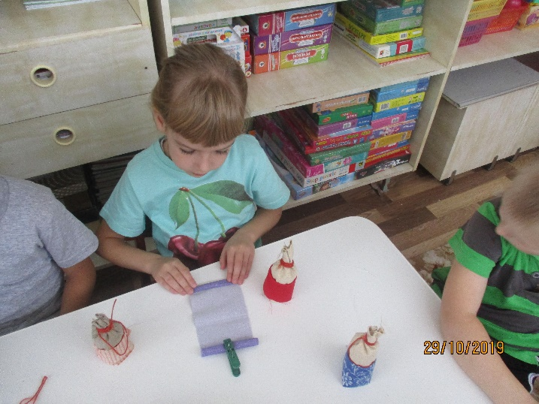
6. Изготовим душегрею. Возьмите полоску плотной ткани. Концы этой полоски скрутите в виде валиков.
7. Приложите душегрею поверх второй рубашки и также перевяжите ниткой.
8. Теперь сделаем фартук. Можно украсить его вышивкой или тесьмой.
9, приложите фартук изнаночной стороной вверх и перевяжите ниткой. Расправьте фартук.
10.Кукле «Богачу» изготавливают волосы и шанкру. (фартук не делают. «Богач» готов!
11. Из ниток сделаем косу.
12. Оформим голову Зерновушка. Сделаем повойник. (Повойник — головной убор замужних женщин в виде мягкой шапочки, полностью закрывавшей волосы).
14. Сверху повяжем платок. Зерновушка готова!

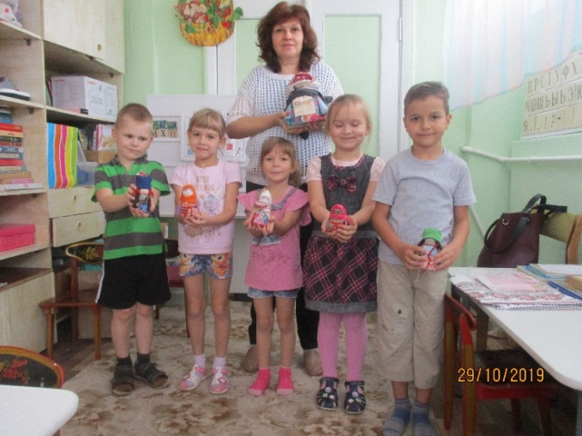
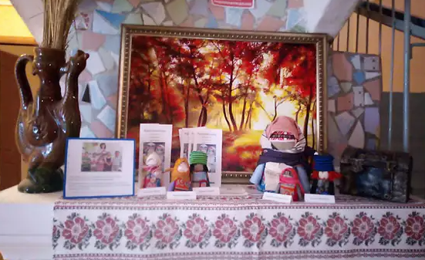

3. Итог; Мастерица предлагает детям отправить кукол в мини-музей «Родник истории», оформив выставку своих работ для музея детского сада.

